Трудоустройство молодежи в свободное от учебы время
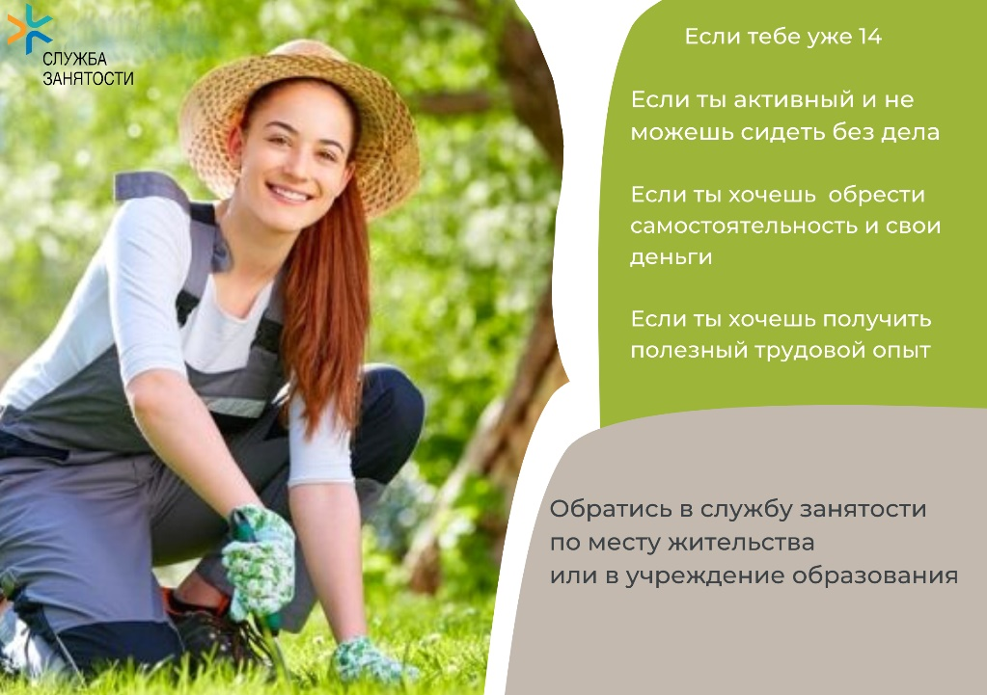
Служба занятости круглогодично обеспечивает работой школьников и студентов в свободное от учебы время.
Работать подростки могут с 14 лет, но при условии согласия одного из родителей. С 16 лет такое решение ребята принимают самостоятельно.
Для трудоустройства молодежи необходимы следующие документы:
- направление на работу службы занятости
- паспорт или иной документ, удостоверяющий личность;
- справка, подтверждающая обучение в учреждении образования;
- медицинская справка о состоянии здоровья (форма 1 здр/у-10);
- письменное согласие одного из родителей (усыновителей, попечителей) для лиц в возрасте от 14 до 16 лет;
- трудовая книжка (при ее наличии);
- заявление о приеме на работу.
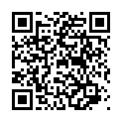
Подробнее о правовом трудоустройстве в свободное от учебы время можно узнать, перейдя по ссылке https://www.mintrud.gov.by/ru/trud-molodezh-ru или QR-коду:

